绝密★启封并使用完毕前
2017年普通高等学校招生全国统一考试
数学（文）（北京卷）
本试卷共5页，150分。考试时长120分钟。考生务必将答案答在答题卡上，在试卷上作答无效。考试结束后，将本试卷和答题卡一并交回。
第一部分（选择题 共40分）

一、选择题共8小题，每小题5分，共40分。在每小题列出的四个选项中，选出符合题目要求的一项。
（1）已知U=R，集合A{x|x＜或x＞2}，则C_{U}A=
(A)(-2,2)
(B)(-∞,-2)(2,+∞)
(C)[-2,2]
(D)(-∞,-2][2,+∞)
（2）若复数(1-i)(a+i)在复平面内对应的点在第二象限，则实数a的取值范围是
(A)(-∞,1)
(B)(-∞,-1)
(C)(1，+∞)
(D) (-1，+∞)
（3）执行如图所示的程序框图，输出的s值为
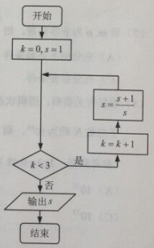
(A)2
(B)
(C)
(D)
（4）若x,y满足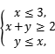，则x+2y的最大值为
（A）1 （B）3
（C）5 （D）9
（5）已知函数=3^{x}+()^{x},则=3^{x}+()^{x}
（A）是偶函数，且在R上是增函数
（B）是奇函数，且在R上是增函数
（C）是偶函数，且在R上是减函数
（D）是奇函数，且在R上是增函数
（6） 某三棱锥的三视图如图所示，则该三棱锥的体积为
（A）60 （B）30
（C）20 （D）10
（7）设m, n为非零向量，则“存在负数，使得m=n”是“m•n＜0”的
（A）充分而不必要条件 （B）必要而不充分条件
（C）充分必要条件 （D）既不充分也不必要条件
（8）根据有关资料，围棋状态空间复杂度的学&科网上限M约为3³⁶¹，而可观测宇宙中普通物质的原子总数N约为10⁸⁰. 则下列各数中与最接近的是
（参考数据：lg3≈0.48）
(A) 10³³ (B) 10⁵³ (C) 10⁷³ (D)10⁹³
第二部分（非选择题 共110分）
二、填空题共6小题，每小题5分，共30分。
（9）在平面直角坐标系xOy中，角与角均以Ox为始边，它们的终边关于y轴对称.若sin=，则sin=__________.
（10）若双曲线的离心率为，则实数m=_______________.
（11）已知，，且x+y=1，则的取值范围是 。
（12）已知点P在圆上，点A的坐标为(-2,0)，O为原点，则的最大值为 。
（13）能够说明“设a，b，c是任意实数.若a＞b＞c，则a+b＞c”是假命题的一组整数a，b，c的值依次为______________________________.
（14）某学习小组由学生和教师组成，人员构成同时满足以下三个条件：
（i）男学生人数多于女学生人数；
（ii）女学生人数多于教师人数；
（iii）教师人数的两倍多于男学生人数。
①若教师人数为4，则女学生人数的最大值为__________。
②该小组人数的最小值为__________。
三、解答题共6小题，共80分.解答应写出文字说明，演算步骤或证明过程。
（15）（本小题13分）
已知等差数列 和等比数列满足a₁=b₁=1,a₂+a₄=10,b₂b₄=a₅.
（Ⅰ）求的通项公式；
（Ⅱ）求和： .
（16）（本小题13分）
已知函数.
（I）f(x)的最小正周期；
（II）求证：当时，
（17）（本小题13分）
某大学艺术专业400名学生参加某次测评，根据男女学生人数比例，使用分层抽样的方法从中随机抽取了100名学生，记录他们的分数，将数据分成7组：[20，30），[30，40），┄[80，90]，并整理得到如下频率分布直方图：
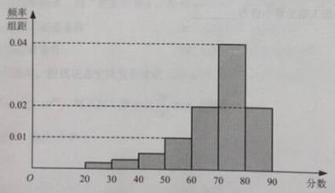
（Ⅰ）从总体的400名学生中随机抽取一人，估计其分数小于70的概率；
（Ⅱ）已知样本中分数小于40的学生有5人，试估计总体中分数在区间[40，50）内的人数；
（Ⅲ）已知样本中有一半男生的学科网分数不小于70，且样本中分数不小于70的男女生人数相等.试估计总体中男生和女生人数的比例.
（18）（本小题14分）
如图，在三棱锥P-ABC中，PA⊥AB，PA⊥BC，AB⊥BC，PA=AB=BC=2，D为线段AC的中点，E为线段PC上一点.
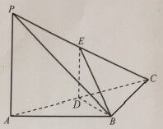
（Ⅰ）求证：PA⊥BD；
（Ⅱ）求证：平面BDE⊥平面PAC；
（Ⅲ）当PA∥平面BDE时，求三棱锥E-BCD的体积.
（19）（本小题14分）
已知椭圆C的两个顶点分别为A(−2,0)，B(2,0)，焦点在x轴上，离心率为.
（Ⅰ）求椭圆C的方程；
（Ⅱ）点D为x轴上一点，过D作x轴的垂线交椭圆C于不同的两点M，N，过D作AM的垂线交BN于点E.求证：△BDE与△BDN的面积之比为4∶5.
（20）（本小题13分）
已知函数f(x)=e^{x}cos x–x．
（Ⅰ）求曲线y=f(x)在点(0,f(0))处的切线方程；
（Ⅱ）求函数f(x)在区间[0,]上的最大值和最小值．
